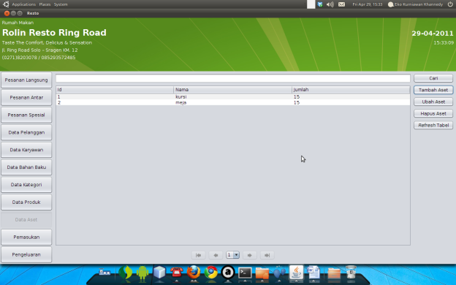
Terdapat beberapa tombol pada menu asset, yaitu :
- Cari, digunakan untuk melakukan pencarian peralatan / perlengkapan
- Tambah Aset digunakan untuk menambah data peralatan / perlengkapan
- Ubah ASet, digunakan untuk mengubah data peralatan / perlengkapan
- Hapus Aset, digunakan untuk menghapus data peralatan / perlengkapan
- Refresh Tabel, digunakan untuk meload ulang data dari database ke table

Menambah Aset
Kita dapat menambah perlengkapan / peralatan dengan mengklik tombol Tambah Aset, jika tombol tersebut diklik, maka akan menampilkan dialog seperti pada gambar dibawah ini.
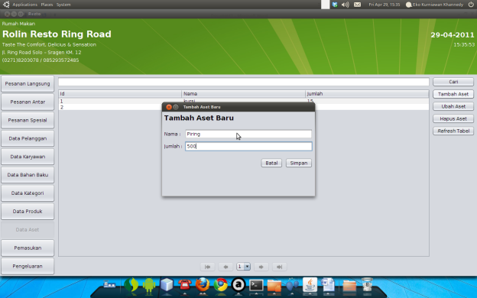
Klik tombol simpan untuk menyimpan data asset, atau klik tombol batal untuk membatalkan proses penyimpanan data asset.

Mengubah Data Aset
Untuk mengubah data asset, pertama kita perlu pemilih data asset yang akan di ubah pada table asset, setelah itu klik tombol Ubah asset, maka akan muncul dialog seperti pada gambar dibawah ini.
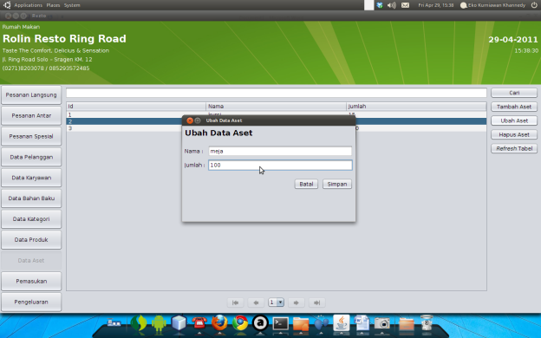
Klik tombol Simpan untuk menyimpan perubahan, atau klik tombol Batal untuk membatalkan perubahan.

Menghapus Aset
Untuk menghapus asset, kita perlu memilih asset pada salah satu baris yang ada pada table asset, setelah itu klik tombol hapus, maka akan muncul konfirmasi “APakah anda yakin akan menghapus?”, jika yakin, maka klik tombol Yes, jika akan membatalkan proses, klik tombol No.
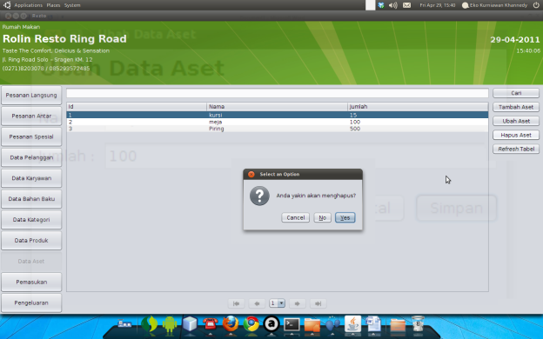

Mencari Aset
Untuk melakukan proses pencarian data perlengkapan atau peralatan, kita dapat menggunakan tombol cari, pertama masukkan teks criteria pencarian pada textfield cari, setelah itu klik tombol cari, maka table akan menampilkan seluruh data hasil pencarian.
